Керівництво користувача

Кабінету заявника
програмного комплексу «Єдина інформаційна аналітична система» державного підприємства «Державний експертний центр Міністерства охорони здоров’я України»

Київ 2024
ЗМІСТ
1 ВСТУП 3
1.1. Мета документа 3
1.2. Область застосування 3
1.3. Визначення, скорочення й абревіатури 3
2 ЗАГАЛЬНІ РЕКОМЕНДАЦІЇ 5
2.1. Робота з повідомленнями 5
2.2. Робота з формами введення даних 6
2.3. Робота з таблицями 6
3 АВТОРИЗАЦІЯ 8
3.1. Логін/пароль 8
3.2. Авторизація ключем КЕП 9
3.3. Авторизація за допомогою токену 9
4 РОБОТА З РЕЄСТРАЦІЙНИМИ ФОРМАМИ 11
4.1. Реєстр реєстраційних форм 11
4.1.1. Створення реєстраційних форм 11
4.1.2. Пошук заявок-реєстраційних форм 11
4.1.3. Перегляд реєстраційної форми заявки 13
4.2. Додавання eCTD досьє 16
4.3. Завантаження файлів eCTD досьє 17
4.3.1. Статус валідації 18
4.3.2. Звіт з валідації по останній подачі 19
4.3.3. Попередні подачі поточної заявки 21
4.3.4. Статус передачі до цифрового архіву 22
5 ПІДПИСАННЯ ЕЦП ФАЙЛІВ У ФОРМАТІ PDF 24
6 ПРИКІНЦЕВІ ПОЛОЖЕННЯ 27

ВСТУП

1.1. Мета документа
Ця інструкція призначена для користувачів Кабінету заявника (далі – Кабінет заявника), в складі програмного комплексу "Єдина інформаційна аналітична система" (далі - Система) і містить всю необхідну інформацію по її застосуванню.

1.2. Область застосування
Документ призначений для надання допомоги у вирішенні питань, що можуть виникнути в процесі роботи з Кабінетом.
Для успішної роботи користувача в Кабінеті необхідні:
- базові знання та навички роботи з ОС MS Windows;
- знання офісних програм на рівні користувача;
- навички роботи з інтернет-браузерами.

1.3. Визначення, скорочення й абревіатури

Визначення | Опис
Система | Програмний комплекс «Єдина інформаційна аналітична система» державного підприємства «Державний експертний центр Міністерства охорони здоров’я України».
Кабінет | Кабінет заявника програмного комплексу «Єдина інформаційна аналітична система» державного підприємства «Державний експертний центр Міністерства охорони здоров’я України».
Сторінка | Інтерфейс публічної частини доступний для перегляду та використання в Системі.
Навігаційне меню | Елемент стрічки, що дозволяє відкрити доступну сторінку.
Реєстр | Відображає введену на картках реєстру інформацію у вигляді таблиці. Кожен рядок реєстру відповідає одній картці.
Пейджинг | Посторінкове відображення даних у реєстрі.
Картка реєстру | Електронна реєстраційна форма, що містить поля та таблиці, призначені для внесення інформації.
Попап вікно (попап-форма) | Вікно, що відкривається поверх основної картки реєстру, в результаті виконання певних дій. Дане вікно блокує роботу з карткою, з якої її було викликано, до тих пір, поки роботу у цьому вікні не буде завершено і вікно не буде закрито.
Детальна форма | Попап вікно, яке викликається з картки реєстру при редагуванні даних в таблицях цієї картки.
Заблоковані кнопки (не доступні для використання) | Кнопки, які недоступні для використання. При натисканні на таку кнопку ніякої дії не відбувається. У цьому випадку кнопки стають тьмяними.
Заблоковані поля (не доступні для використання) | Поля, в які не існує можливості вносити дані. У цьому випадку поля стають тьмяними.
Чек-бокс або логічна ознака | Елемент інтерфейсної форми, з властивостями перемикача.

ЗАГАЛЬНІ РЕКОМЕНДАЦІЇ

2.1. Робота з повідомленнями
В результаті взаємодії з Кабінетом будуть виникати події. Якщо подія має статус або повідомлення для користувача – це повідомлення буде відображено у верхньому правому кутку сторінки.
Результати події та повідомлення можуть бути двох типів:
- Помилка. Відображається з червоним кольором. Містить назву помилки та її деталізацію, за наявності.
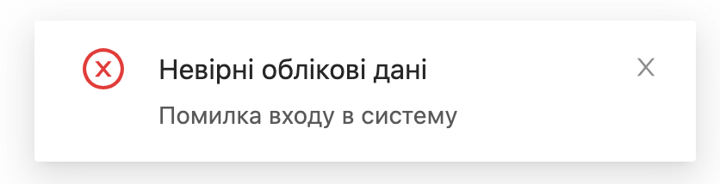
Малюнок 1 Приклад помилки з конкретним текстом повідомлення

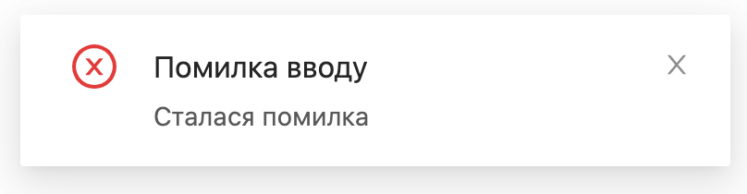
Малюнок 2 Приклад загальної помилки

- Успішне повідомлення. Відображається зеленим кольором. Вміщує повідомлення для користувача з додатковою інформацією.

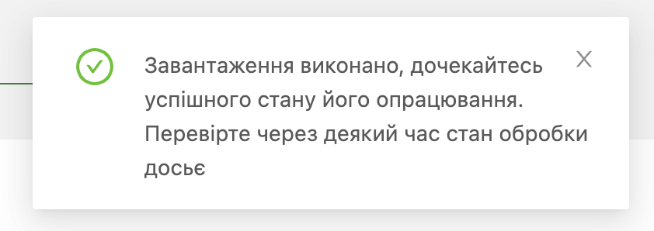
Малюнок 3 Приклад успішного повідомлення

2.2. Робота з формами введення даних
В Кабінеті наявна велика кількість форм для введення даних. Всі форми ведуть себе однаково.
Збереження/передача даних виконується після натискання кнопки «Зберегти» або відповідної до логіки форми кнопки.
Результати перевірки форми відображаються в інтерфейсі користувача біля кожного поля введення даних.
При перевірці даних, якщо поле є обов’язковим – воно виділяється червоним кольором та під ним розміщується відповідне повідомлення про помилку.

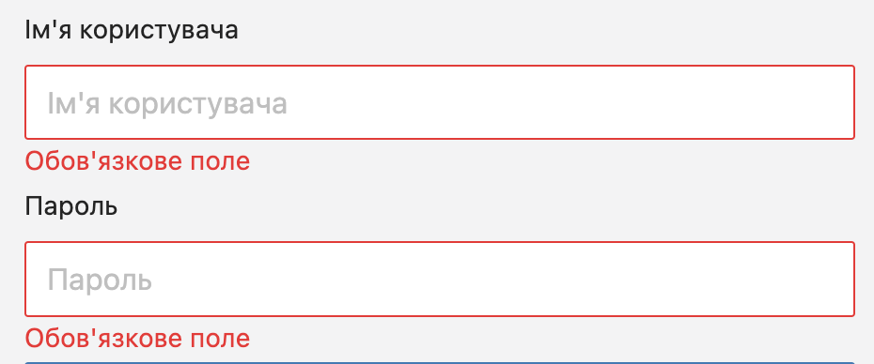
Малюнок 4 Помилки при заповненні обов’язкових полів

2.3. Робота з таблицями
Таблиці складаються з таких основних елементів:
- Заголовок таблиці
  - Якщо тип даних в таблиці дозволяє їх сортувати, буде доступно натиснути на колонку в заголовку таблиці. Для таких колонок буде доступна візуальна підказка та наявність стрілок в комірці.
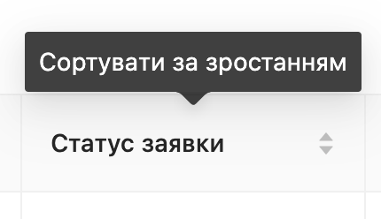
Малюнок 5 Колонка в таблиці за якій можна здійснювати сортування

  - Якщо колонка дозволяє фільтрувати дані, тоді буде доступне відображення фільтру в комірці заголовку таблиці.
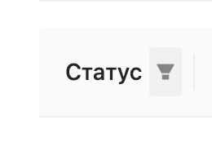
Малюнок 6 Колонка в таблиці по якій можна здійснювати фільтрацію

- Строки з даними
Якщо в таблиці немає даних, або немає даних що відповідають заданим фільтрам, тоді таблиця буде порожня та буде відображене відповідне повідомлення.
Малюнок 7 Відображення пустої таблиці

- Можливість навігації по сторінкам
Якщо даних в таблиці багато, з’явиться блок посторінкової навігації (пейджинг). Цей блок дозволяє обрати на яку сторінку перейти та скільки строк відображати на одній сторінці.
Малюнок 8 Навігація по сторінкам таблиці

АВТОРИЗАЦІЯ
Всі дії користувача в Кабінеті повинні виконуватись після авторизації.
Доступні методи авторизації будуть запропоновані на сторінці входу в Кабінет.

Передумови:
У Заявника вже є обліковий запис в Системі.

3.1. Логін/пароль
Авторизація здійснюється шляхом внесення логіну та паролю відповідно до наведеної форми (Мал.9).
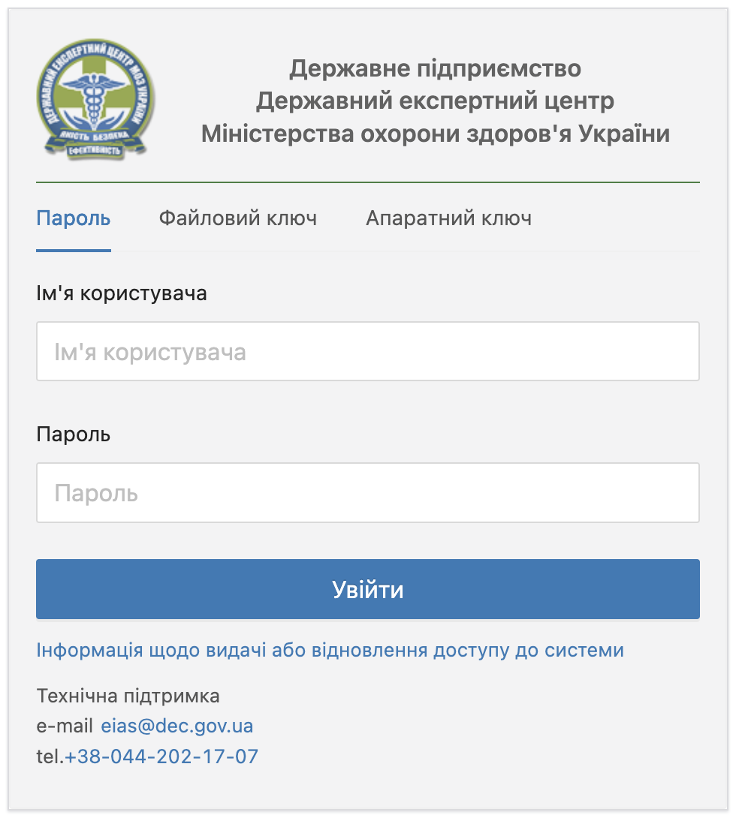
Малюнок 9 Форма авторизації за логіном/паролем
Необхідно заповнити форму та натиснути «Увійти». Якщо акаунт заблоковано або не знайдений користувач з вказаними логіном та паролем, буде відображено відповідне повідомлення.

Наприклад:
Малюнок 10 Помилка авторизації

3.2. Авторизація ключем КЕП
Передумови:
- Заявник налаштував модуль “Crypto Gates Plus” для роботи з ключами КЕП та токенам, для підписання та шифрування даних. Слід звернутись до настанови користувача “Crypto Gates Plus”.
Для авторизації з використанням файлового ключа КЕП, необхідно обрати «Файловий ключ» на сторінці авторизації, обрати файл з ключем КЕП , ввести пароль та натиснути “Увійти”.

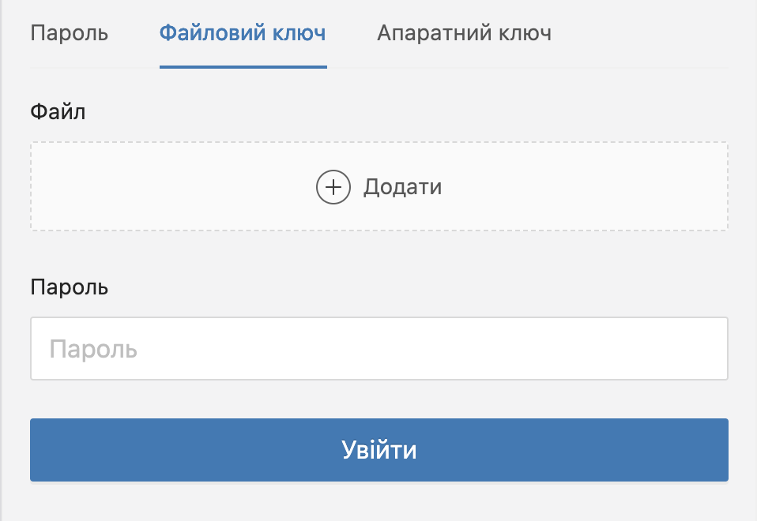
Малюнок 11 Форма авторизації за файловим ключем КЕП

3.3. Авторизація за допомогою токену
Передумови:
Заявник налаштував модуль “Crypto Gates Plus” для роботи з ключами КЕП та токенам, для підписання та шифрування даних. Слід звернутись до настанови користувача “Crypto Gates Plus”.

Для авторизації з використанням ключа КЕП, який розташований на фізичному пристрої (токені), необхідно обрати «Апаратний ключ» на сторінці авторизації.
Спочатку потрібно обрати з випадаючого списку токен з ключем, ввести пароль від ключа та натиснути «Увійти».
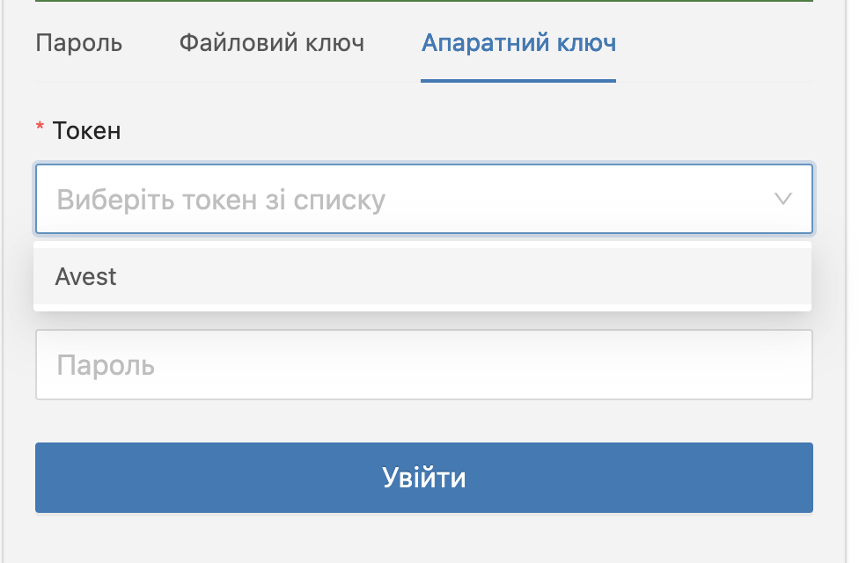
Малюнок 12 Форма авторизації за допомогою ключа КЕП на токені

РОБОТА З РЕЄСТРАЦІЙНИМИ ФОРМАМИ

4.1. Реєстр реєстраційних форм
На закладці «Заявки» Кабінету, відображається реєстр заявок - перелік реєстраційних форм заявок, що доступні користувачу, у вигляді електронної таблиці.

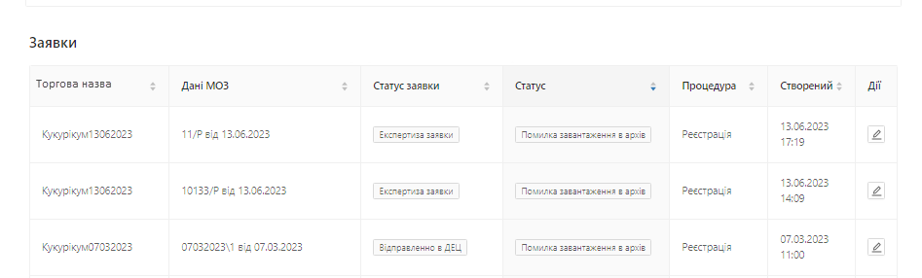
Малюнок 16 Таблиця з переліком реєстраційних форм заявок
Доступні колонки з даними:
Колонка з даними | Опис
Торгова назва | Відображає назву препарату
Дані МОЗ | Відображає номер заявки МОЗ та дату заявки МОЗ
Статус заявки | Відображає статус обробки заявки на стороні експертів
Статус | Відображає локальний статус заявки
Процедура | Відображає процедуру заявки
Створений | Дата та час створення заявки
Дії | В колонці відображаються можливі дії з заявкою

4.1.1. Створення реєстраційних форм
Для створення реєстраційної форми з подальшим завантаження матеріалів досьє в eCTD форматі ОБОВ’ЯЗКОВО на етапі створення форми, потрібно мати універсальний унікальний ідентифікатор UUID з яким завантажується файл.
Увага! Реєстраційна форма включає цей атрибут як необов’язковий, але лише за цим атрибутом система зможе визначити подальше формування життєвого циклу eCTD.

4.1.2. Пошук заявок-реєстраційних форм
Для пошуку заявок використовується блок «Фільтри».
Для цього в полі «Пошук» потрібно ввести назву препарату (або частину назви) або номер заявки та натиснути кнопку «Фільтр».
Можливо комбінувати різні фільтри для більш детального пошуку.

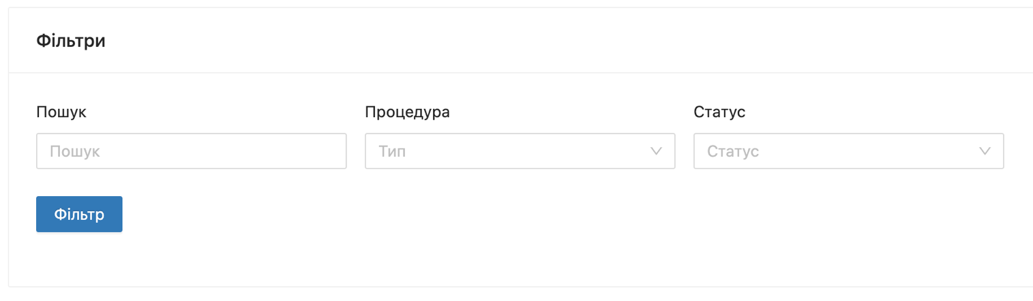
Малюнок 13 Блок фільтрації заявок

Також пошук заявки здійснюється:
- за типом процедури – потрібно обрати необхідну процедуру у полі «Процедура» блоку «Фільтри»;
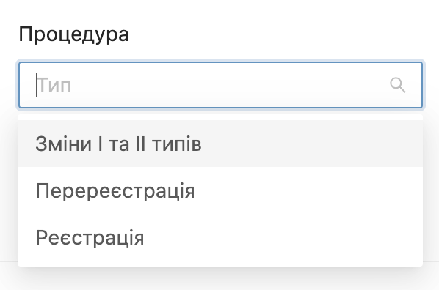
Малюнок 14 Параметри фільтрації за типом процедури

- за статусом заявки - потрібно обрати необхідний статус у полі “Статус” блоку «Фільтри»..
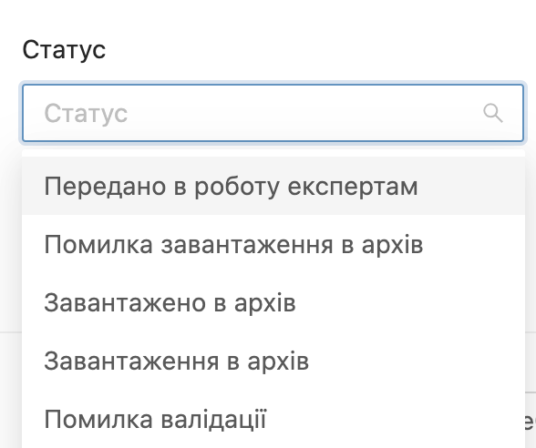

Малюнок 15 Параметри фільтрації за статусом заявок

Після налаштування параметрів пошуку необхідно натиснути кнопку «Фільтр». Результати пошуку будуть відображені нижче у таблиці з заявками.

4.1.3. Перегляд реєстраційної форми заявки
Для перегляду деталей заявки та роботи з нею спочатку потрібно знайти її в реєстрі реєстраційних форм на закладці “Заявки”. Для прискорення навігації можна використовувати функції пошуку, фільтрації, сортування.
Для відкриття картки заявки необхідно натиснути на кнопку редагування в колонці «Дії» у відповідному рядку реєстру.
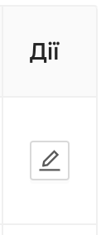
Малюнок 17 Кнопка для переходу до перегляду/редагування заявки

Після відкриття картки заявки буде доступна інформація по різним наборам даних, згрупованих у відповідних закладках. Картка заявки має наступний набір закладок:
- Інформація заявки;
- Результати валідації;
- Експертизи;
- Історія стану;
- Історія документів;
- Подача.

Малюнок 18 Закладки картки заявки

4.1.3.1. Інформація заявки
На закладці «Інформація заявки» відображається загальна інформація по заявці.

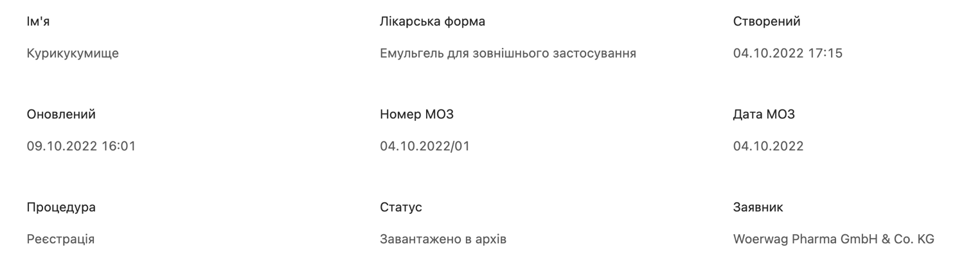
Малюнок 19 Базова інформація по заявці
Доступна базова інформація по заявці:
Поле з даними | Додатковий опис
Ім’я | В полі відображається назва препарату
Лікарська форма | В полі відображається лікарська форма препарату
Створений | В полі відображається дата та час створення заявки
Оновлений | В полі відображається дата та час останнього оновлення (зміни) заявки
Номер МОЗ | В полі відображається номер МОЗ заявки
Дата МОЗ | В полі відображається дата подачі заявки в МОЗ
Процедура | Вполі відображається процедура заявки
Статус | В полі відображається локальний статус заявки
Заявник | В полі відображається назва заявника

4.1.3.2. Експертизи
На закладці «Експертизи» відображається таблиця з переліком експертиз, на які направлено препарат. Кожен рядок в таблиці відповідає одній експертизі.
Для випадків, коли рядків більше 10, для таблиці доступний пейджинг.

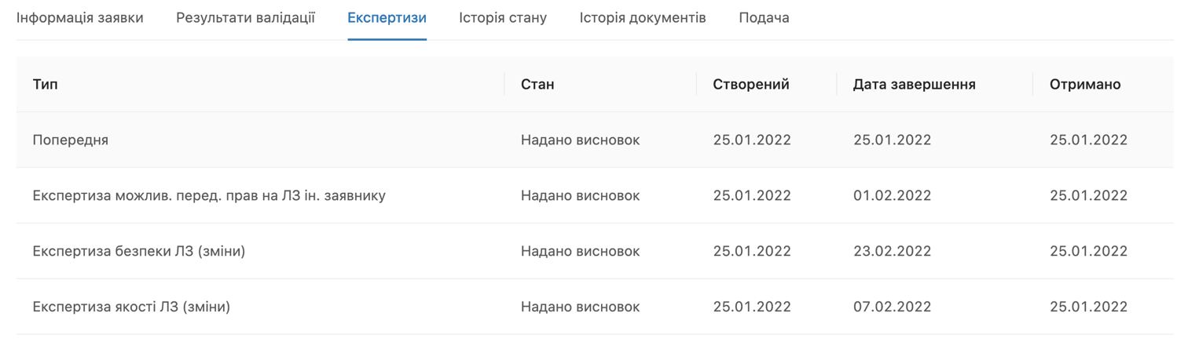

Малюнок 20 Таблиця з інформацією по експертизам заявки

4.1.3.3. Історія стану
На закладці «Історія стану» відображається таблиця з історією переходів стану заявки. Кожен рядок таблиці відповідає одному переходу.
Для випадків, коли рядків більше 10, для таблиці доступний пейджинг.

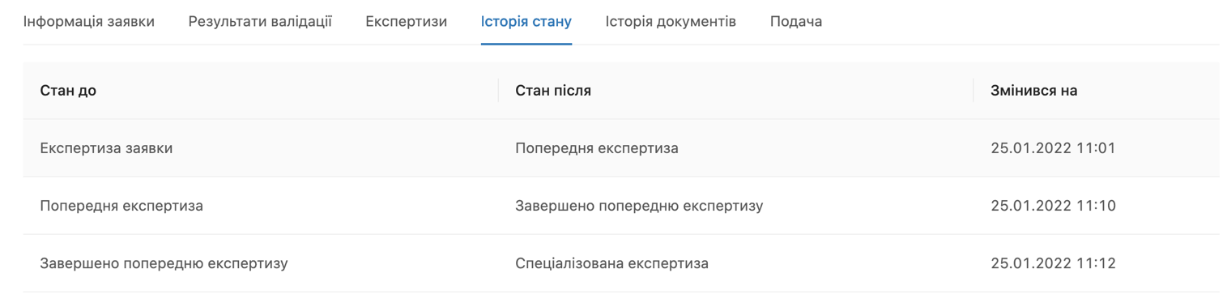
Малюнок 21 Таблиця з інформацією про історію зміни станів заявки

4.1.3.4. Історія документів
На закладці «Історія документів» відображаються таблиця доступних документів по заявці. Кожен рядок таблиці відповідає одному документу.
Для випадків, коли рядків більше 10, для таблиці доступний пейджинг.

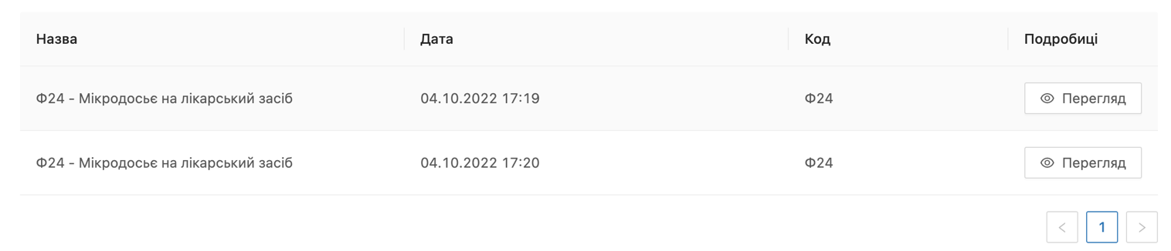
Малюнок 22 Таблиця доступних документів по заявці

Для кожного документа наявна можливість перегляду або завантаження, в залежності від типу даних документа. Для цього потрібно натиснути кнопку «Перегляд» в колонці «Подробиці» для обраного документу.

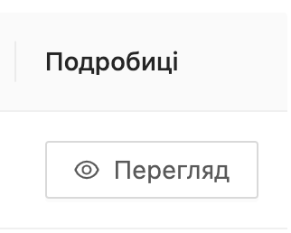
Малюнок 23 Кнопка перегляду документу

4.2. Додавання eCTD досьє
Для створення нового досьє необхідно зайти в розділ «Заявки» та натиснути кнопку «Додати eCTD до заявки» або відкрити форму та обрати файл.
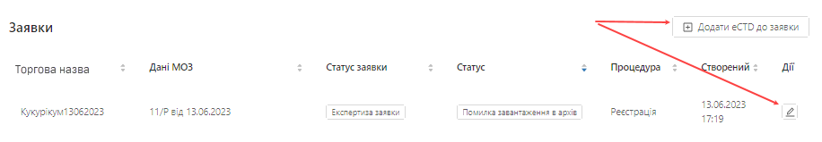
Малюнок 24 Кнопка створення досьє над таблицею із заявками

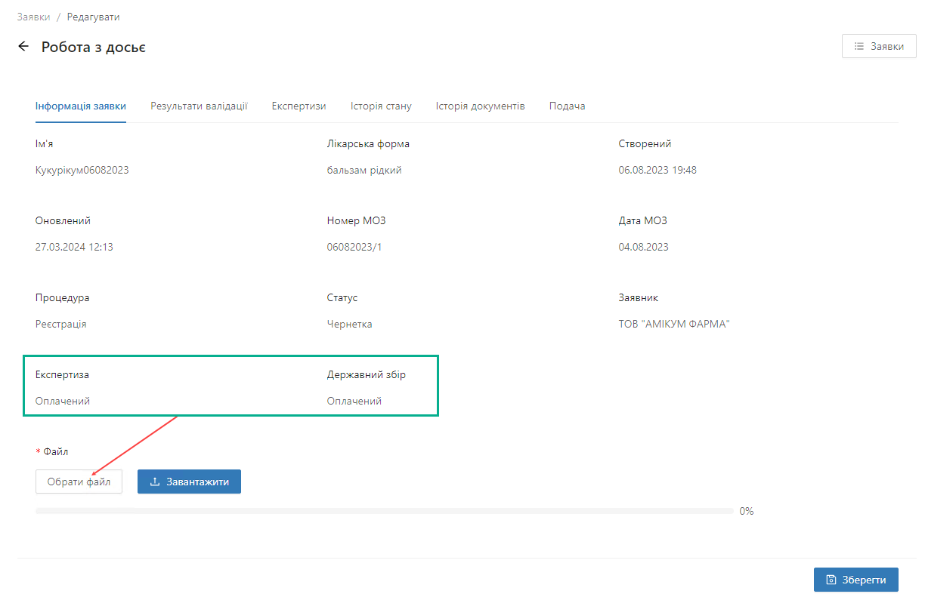
Малюнок 25 Додавання файлу eCTD досьє

Увага!!! Кнопки завантаження досьє на формі доступні лише після підтвердження оплат, які вимагає процедура.

4.3. Завантаження файлів eCTD досьє
Процедура завантаження файлу досьє в форматі eCTD починається з завантаження файлу по формі покроково:

Крок 1. Натиснути кнопку «Обрати файл». Обрати zip архів з файлом досьє у форматі eCTD.
Малюнок 26 Форма завантаження файлу

Крок 2. Натиснути кнопку «Завантажити». Та дочекатись завантаження файлу (прогрес завантаження відображається у горизонтальній лінії). Якщо файл великий, завантаження може тривати деякий час, та поточний стан завантаження буде відображений нижче, включаючи відсоток вивантажених даних.

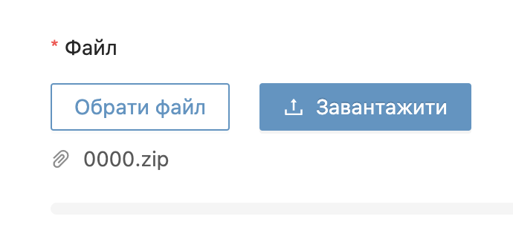
Малюнок 27 Обраний файл, кнопка почати завантаження

Крок 3. Після завантаження файлу. відображається зелена галочка.
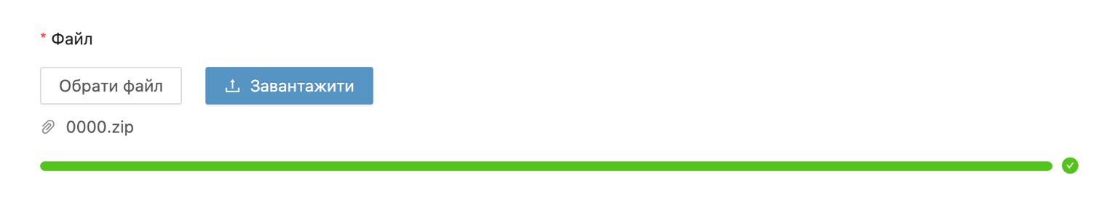
Малюнок 28 Файл успішно завантажений

Крок 4. Натиснути кнопку «Зберегти».
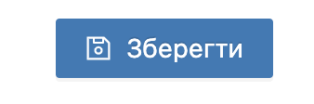
Малюнок 29 Кнопка збереження досьє/заявки

4.3.1. Статус валідації
Після завантаження архіву eCTD, Кабінет валідацію даних. Результат валідації можна побачити на сторінці заяви для цього потрібно через деякий час оновити сторінку або зайти до перегляду деталей заявки.
Статус заявки відображається в реєстрі заявок в колонці «Статус». Також статус заявки відображається в картці заявки на закладці «Інформація заявки» – поле «Статус».
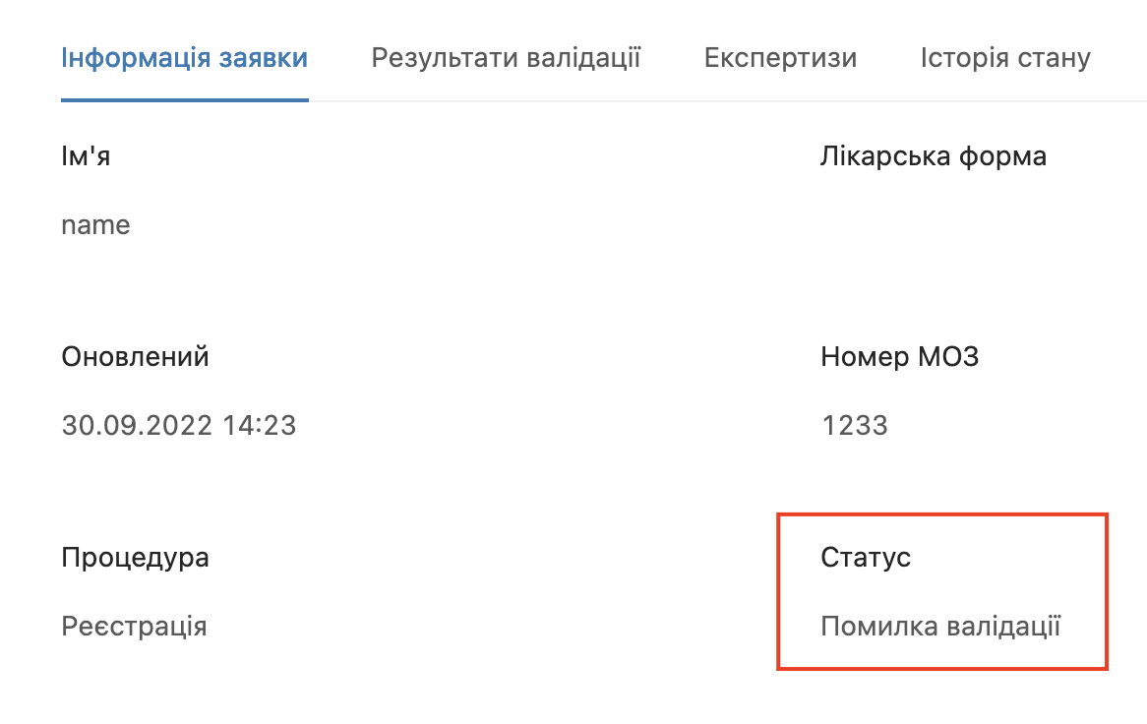
Малюнок 30 Інформація про статус обробки заявки

4.3.2. Звіт з валідації по останній подачі
По кожній заявці, де був завантажений архів eCTD можливо отримати детальний звіт з валідації. Для цього потрібно перейти до заявки, обрати розділ «Результати валідації».
В даному розділі буде доступна таблиця з усіма релевантними правилами перевірки. Кількість і які саме правила будуть виконуватись при перевірці, залежить від типу процедури, даних в архіві та інших умов.
Таблиця з результатами відображає кожне окреме правило виконане при перевірці, що дозволяє фільтрувати по статусу кожного правила та здійснювати навігацію по сторінкам.

Малюнок 31 Таблиця з результатами валідації eCTD архіву по заявці

Набір даних по кожному перевіреному правилу:
Колонка з даними | Опис
Статус | Фінальний статус перевірки поточного правила. Можливі статуси описані нижче.
Код | Код правила перевірки eCTD згідно EMA eCTD EU Validation Criteria та регіональних правил.
Категорія | Категорія правила перевірки eCTD згідно з ICH eCTD, EMA eCTD EU Validation Criteria або регіональних правил.
Коментарій | Коментар до правила перевірки
Критерій | Критерій оцінювання коректності виконання умови правила
Подробиці | Якщо правило може бути застосовано для різних файлів, тут буде вказано які файли порушили правило перевірки.

Всі результати перевірки можна відфільтрувати в таблиці за статусом.
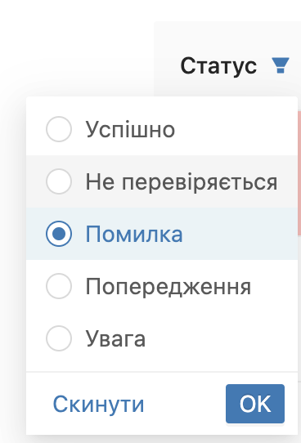
Малюнок 32 Фільтр по статусу перевірки в таблиці з результатами валідації eCTD архіву

За результатми проведеної валідації відображаються такі статуси:
- Успішно
- Не перевіряється – правило не релевантне при обраних умовах перевірки, або не може бути перевірене за наявності інших помилок.
- Помилка – критична помилка, яка не дозволяє досьє бути переданим на експертизу
- Попередження – порушення правил рекомендацій (Best Practice)
- Увага – правила, які тимчасово дозволяють отримання помилки, але в майбутньому будуть вважатись помилкою.

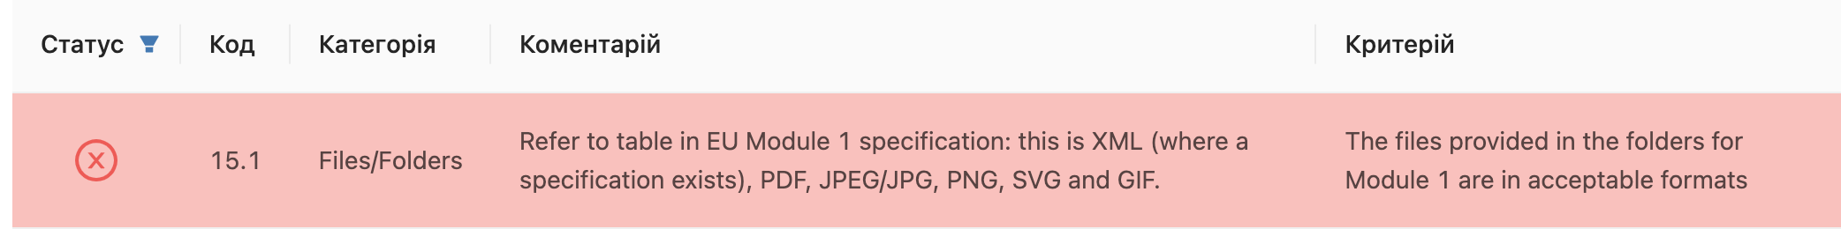

Малюнок 33 Приклад помилки при перевірці правила

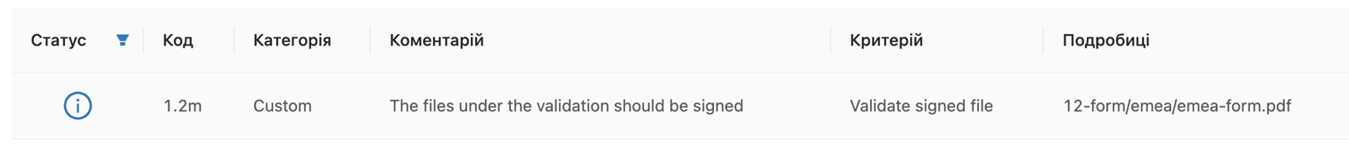
Малюнок 34 Приклад попередження при перевірці правила

4.3.3. Попередні подачі поточної заявки
Якщо по заявці було подано декілька подач (архівів), то результати перевірки та обробки кожної окремої подачі будуть доступні в підрозділі «Подача», сторінки заявки.
Кожний заголовок включає в себе номер послідовності архіву (sequence), дату завантаження, статус обробки.
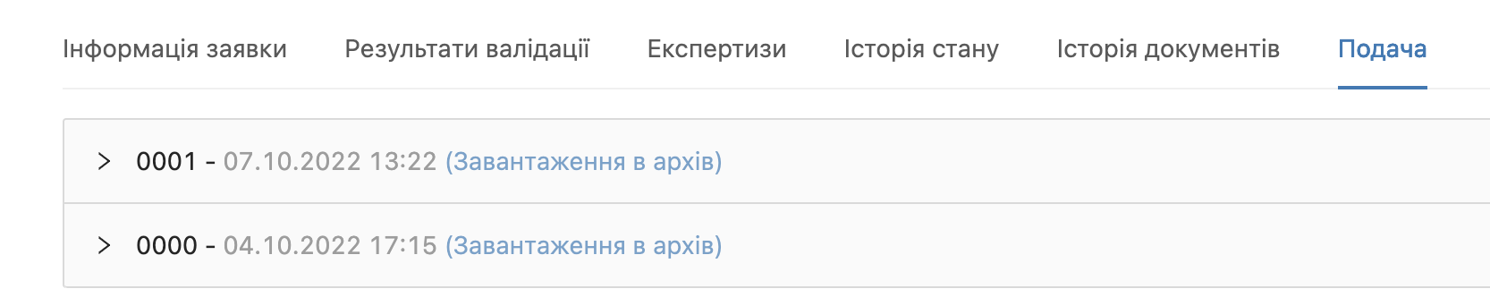
Малюнок 35 Перелік попередніх подач eCTD архівів по заявці

Для перегляду деталей кожної окремої подачі слід натиснути на стрічку з номером версії, після чого розгорнеться детальна інформація цієї подачі.
Звіт буде складатись з двох основних наборів даних:
- результати валідації eCTD архіву;
- аналіз файлової структури подачі та вивантаження в цифровий архів.
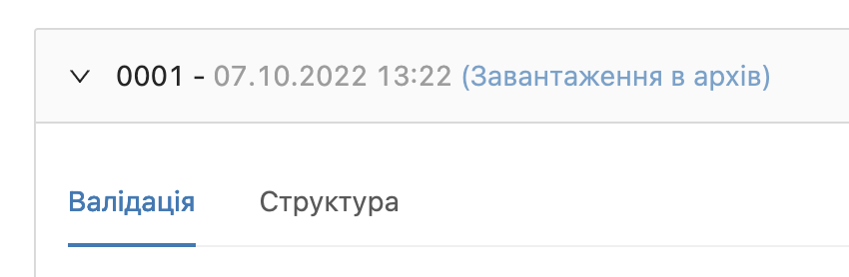
Малюнок 36 Можливі звіти по попереднім подачам

4.3.4. Статус передачі до цифрового архіву

Після успішної валідації подачі eCTD, здійснюється перевірка файлової структури та завантаження в цифровий архів.
Результати відображаються на сторінці “Заявка”, підрозділ «Подача», при виборі відповідної подачі, та обрання таблиці «Структура». Отримана таблиця дозволяє фільтрувати по типу операції файлу та робити перегляд по сторінкам.

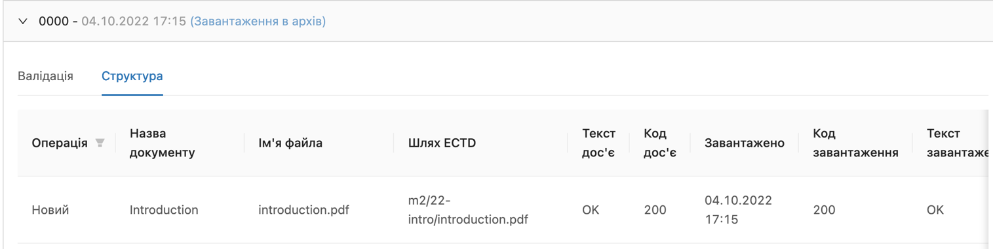
Малюнок 37 Таблиця з інформацією по обробці структури eCTD архіву

Таблиця с результатами відображає наступну інформацію:
Колонка з даними | Опис
Операція | Тип операції файлу, як вказано в eCTD архіву
Назва документу | Назва документу, як вказано в eCTD архіву
Ім’я файлу | Ім’я файлу
Шлях eCTD | Шлях розміщення файлу всередині eCTD архіву
Текст досьє | Текст відповіді при перевірці файлів досьє, може відображати текст помилки при перевірці
Код досьє | Код відповіді при перевірці файлів досьє
Завантажено | В разі успішного завантаження до цифрового архіву, буде відображати дату та час операції
Код завантаження | Код відповіді при завантаженні в цифровий архів
Текст завантаження | Текстова відповіді при завантаженні в цифровий архів, може відображати текст помилки при завантаженні

Таблицю з результати обробки структури файлів архіву можна фільтрувати за типом операції. Для цього потрібно обрати тип операції в колонці «Операція» та натиснути «ОК».
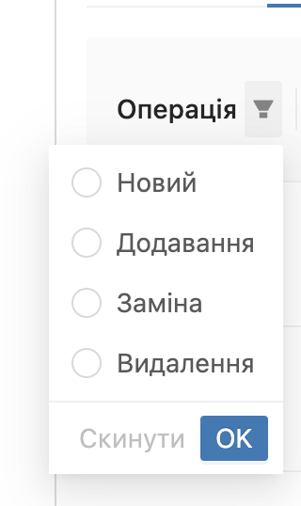
Малюнок 38 Фільтр по типу операції над файлом

В разі наявності помилок при обробці файлів або при завантаженні в архів, відображаються червоним кольором повідомлення для кожного файлу, як показано нижче.

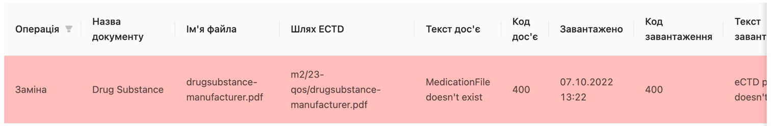
Малюнок 39 Приклад таблиці з помилкою обробки файлу

ПІДПИСАННЯ ЕЦП ФАЙЛІВ У ФОРМАТІ PDF

Для підписання файлу будь-якого формату рекомендуємо скористатись державним сервісом, за посиланням: https://czo.gov.ua/sign.

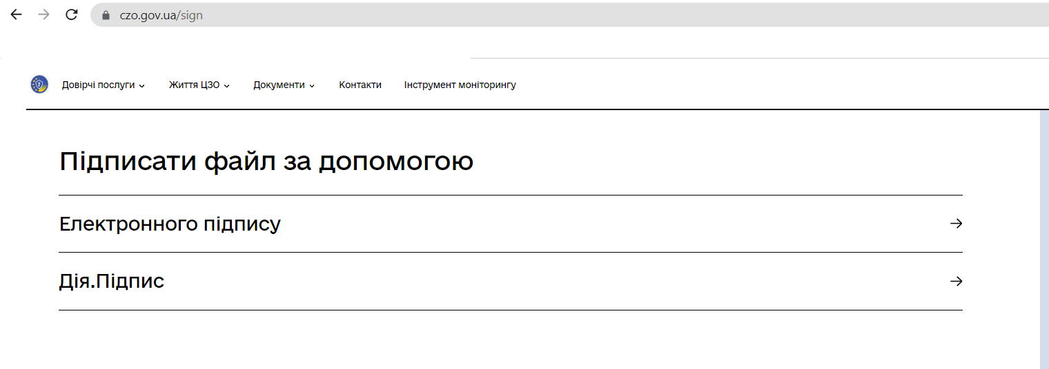
Для підписання файловим ключем потрібно виконати наступні кроки:
- Обрати підписати файл за допомогою Електронного підпису (в прикладі використано файловий ключ Приватбанку)
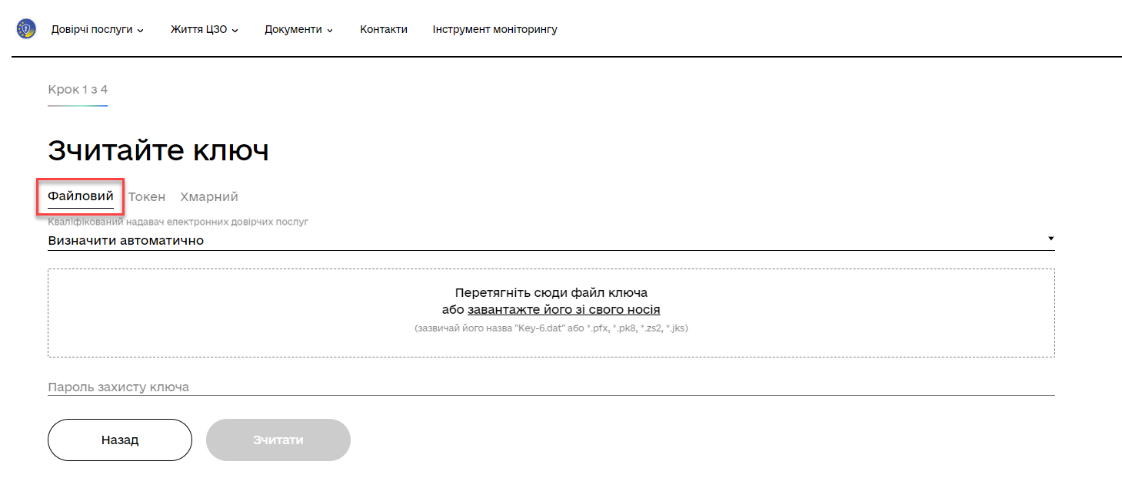
- Завантажити файловий ключ у віконечко за підкресленим посиланням.
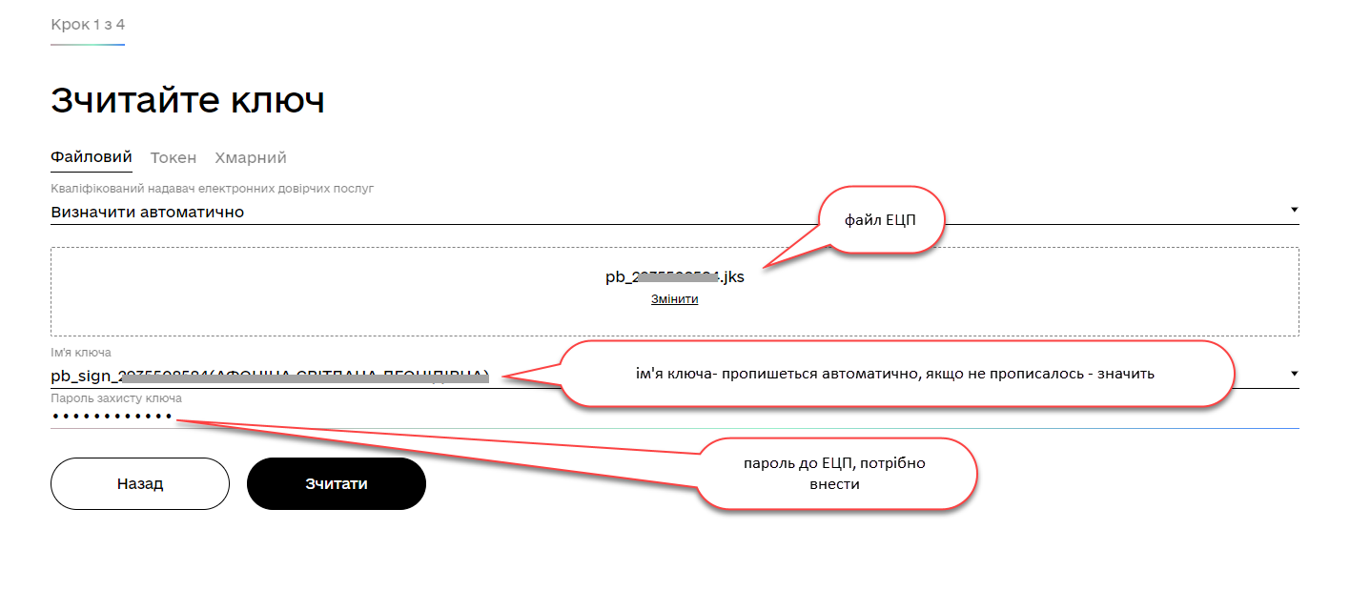
- Натиснути “Зчитати”, у разі вірно введених параметрів файлу та паролю, система відобразить інформацію про власника підпису.
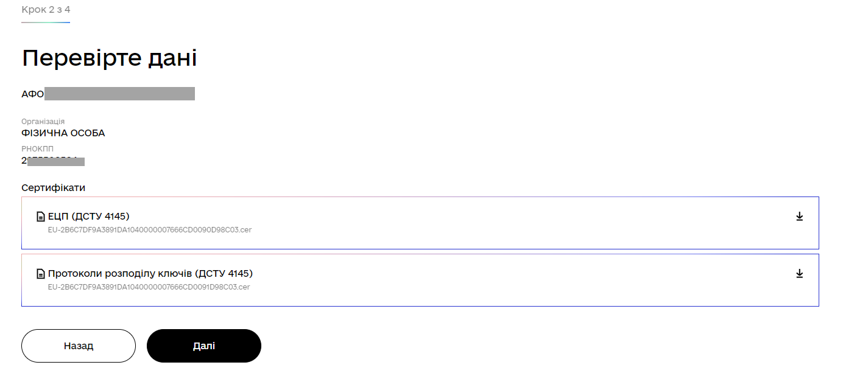
- Натиснути “Далі” і система запропонує обрати формат підпису.
Увага! Для збереження читабельного формату PDF Вашого документу, потрібно обрати інший формат
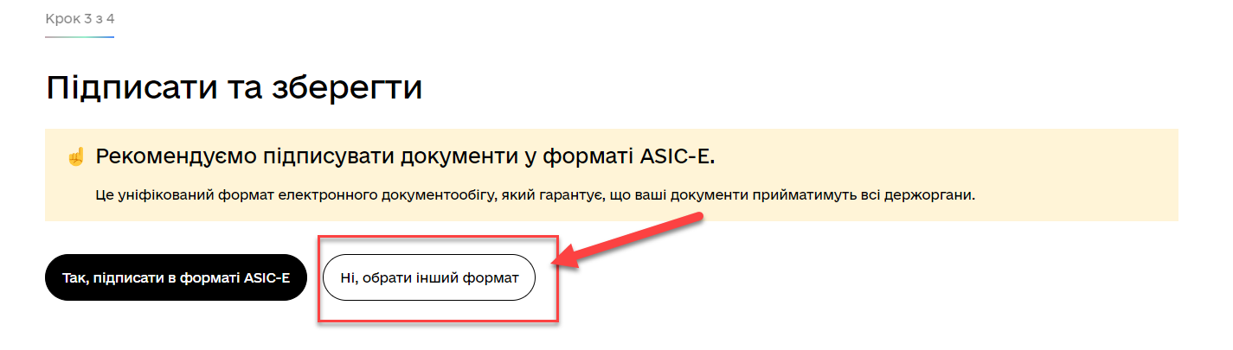
- Натиснути “Далі” і система запропонує обрати формат підпису.
Увага! Для збереження читабельного формату PDF Вашого документу, потрібно обрати інший формат: PAdes*
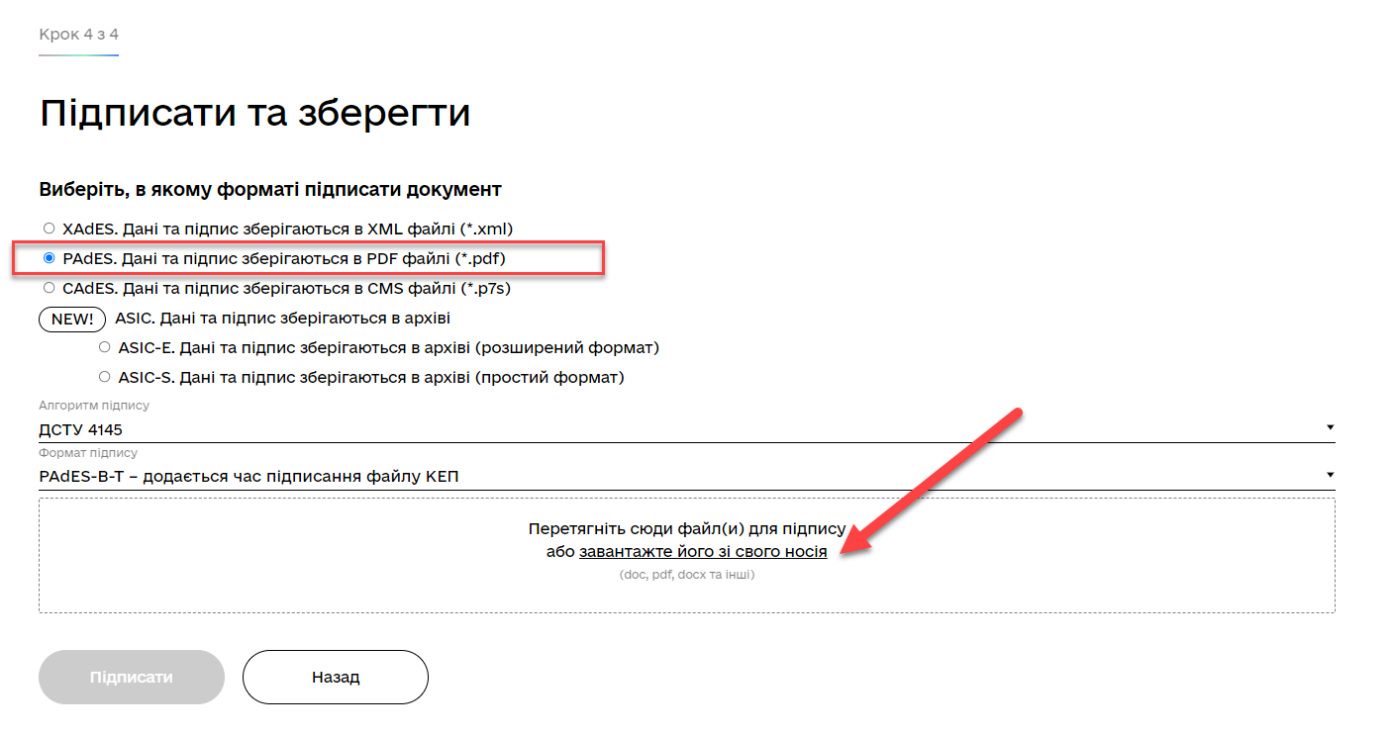
- Перетягнути або завантажити PDF файл, який потрібно підписати і обрати Підписати.
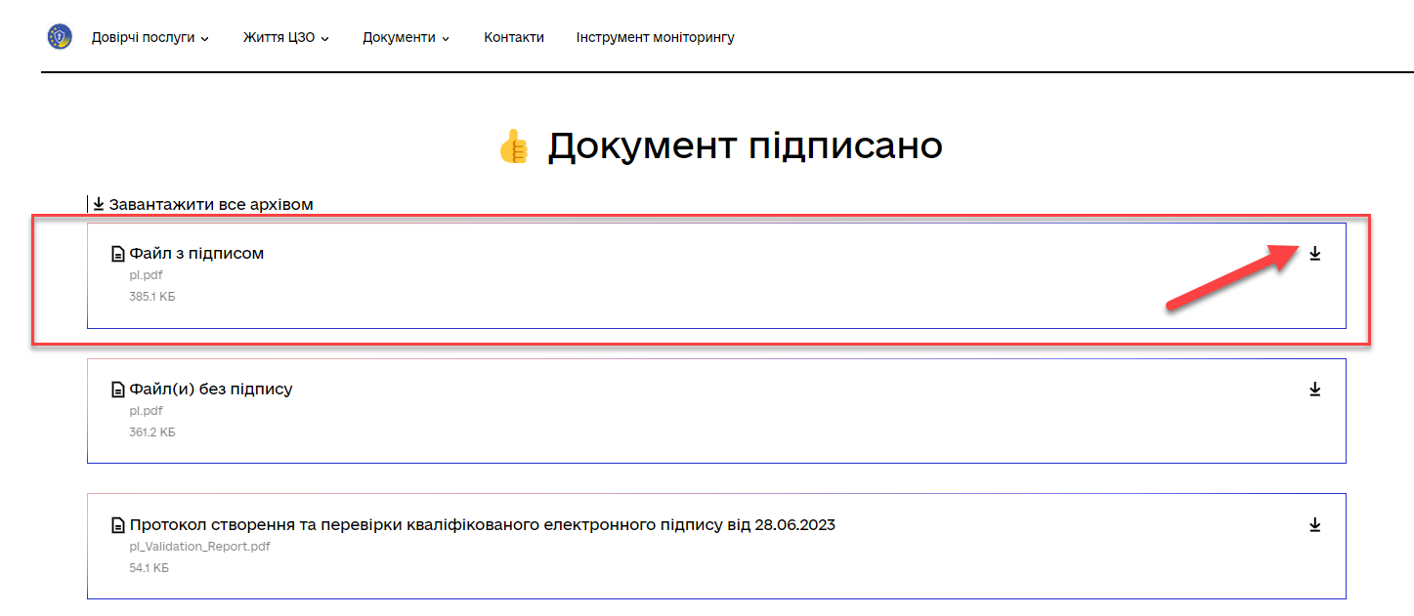
- Вже підписаний файл завантажити на ПК і можна використовувати за призначенням.

* !!!!!! УВАГА
У разі підписання токеном або хмарним підписом, сервіс може НЕ давати обрати PAdes формат підписання, в такому випадку Вам слід звернутись до АЦСК, який видавав Вам підпис і уточнити який саме ключ з ЕЦП підтримує цей формат і запросити й них такий ключ.

ПРИКІНЦЕВІ ПОЛОЖЕННЯ
Кабінет заявника здійснює валідацію відповідно до технічних вимог стандарту ICH eCTD v3.2.2. Також враховані рекомендації щодо валідації подач заявників відповідно до Європейських технічних вимог.
Структура подачі повинна відповідати процедурі, згідно якої Заявник надає матеріали, та відповідно до чинного законодавства України.
В разі отримання помилок валідації eCTD слід звертатись до документів ICH electronic Common Technical Document eCTD v3.2.2 Specification та EMA eCTD EU Validation Criteria та українських вимог до специфікації електронного формату загального технічного документу (eCTD) до Модуля 1 з рекомендаціями щодо подачі матеріалів реєстраційного досьє в електронному форматі загального технічного документа (eCTD).

